BREVE CV

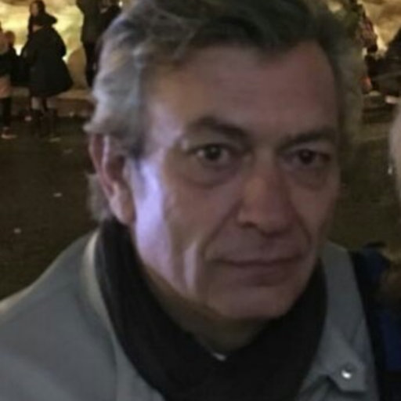 | Dr. Fermín Martos Eliche  - Departamento de Didáctica de la Lengua y la Literatura, Facultad de Ciencias de la Educación, Universidad de Granada  - Campus de Cartuja, s/n, 18071 – Granada (Spain)  - Telf.: 635672294  - Email: ferminme@ugr.es  - ResearchGate: https://www.researchgate.net/profile/Fermin_Eliche  - ORCID: 0000-0001-8591-1193  Dialnet: 142110  https://dialnet.unirioja.es/servlet/autor?codigo=142110

Doctor en Filología Hispánica y profesor ayudante doctor del Departamento de Didáctica de la Lengua de la Universidad de Granada (UGR) en la Facultad de Ciencias de la Educación en Granada desde el curso 2017-2018. Mi actividad docente e investigadora está centrada actualmente en los procesos de enseñanza-aprendizaje de ELE, la formación del profesorado y corpus lingüísticos para la enseñanza de ELE.

Para más información:

https://www.clm-granada.com/es/el_clm/cv/sec_esp/fermin-martos-eliche.htm#

http://directorio.ugr.es/static/PersonalUGR/*/show/56e0d3505ce1237c73b76986af0aa2da

